Данные по анализу рынка
1. А) https://yandex.ru/turbo/argumenti.ru/s/society/2021/03/714956 Б) https://versia.ru/chto-ne-dogovarivaet-rukovodstvo-krymskogo-titana В) https://news.rambler.ru/organization/krymskiy-titan/ ( много реальной информации скрыто)
2. https://www.youtube.com/watch?v=Oc1yof1fhzg Затраты 1 млрд. руб и 44 рабочих места.
3https://yandex.ru/video/preview/?text=мурманск%20производство%20и%20добыча%20диоксида%20титана&path=wizard&parent-reqid=1621086998220553-257470267890558831200271-production-app-host-sas-web-yp-244&wiz_type=vital&filmId=10908317440078672477
4. https://gov-murman.ru/info/news/375453/
5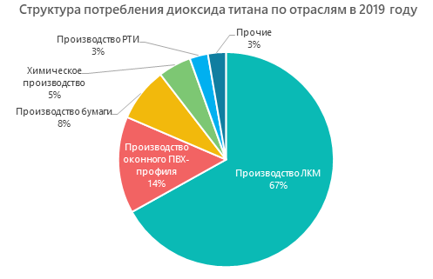
6. http://www.newchemistry.ru/letter.php?n_id=667
7.http://vestkhimprom.ru/posts/rossijskij-rynok-dioksida-titana-realii-i-perspektivy
И др. При заинтересованности представлю соответствующую информацию

